聚政治群英 悟教学艺术
——廖洪森名师工作室主题活动（七十一）
为了提高高中教学质量，为了提升教师水平，为了达到课堂效果，四川省教科所2015年12月22日在棠中外语学校隆重举办四川省科研兴校（教）实验基地高中“同课异构”展品活动，廖洪森工作室学员蔡敏参加了此次比赛。
本次活动，四川省教科所的七所实验基地校各推选一名教师进行赛课，以《国家财政》、《认识运动 把握规律》、《文化的多样性与文化传播》为题，采取“同课异构”的方式，回归教材，以题为本，立足考纲。各位教师都以饱满的热情参赛，在棠外学生的积极配合下，利用新教改模式，充分体现各基地校政治教师过硬的理论素养、灵活的组织能力，突出了教育的特色，呈现了精彩的课堂。蔡敏老师执教的是高二政治必修4《认识运动 把握规律》一课，她以“十面霾伏”为背景，结合“坚果兄弟”、“等风来”等网络热点，进行问题式的教学，开展各种探究活动，通过“知识梳理”、“合作探究”、“拓展延伸”三个环节，培养学生分析问题、解决问题的能力。这节课充分体现了新课改理念和蔡老师扎实的专业功底和娴熟的课堂驾驭能力，受到评委和与会老师的高度评价。
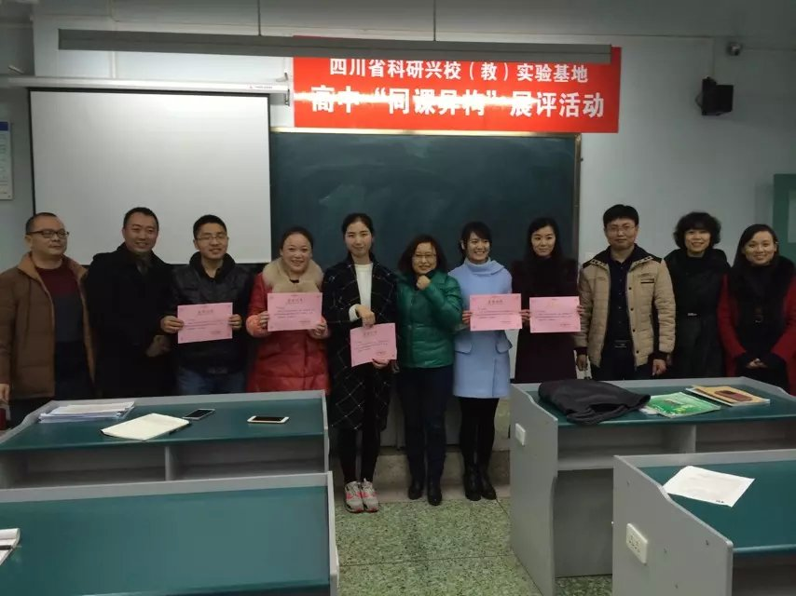
在本次活动中，四川省政治教研员卢志给以参赛教师高度评价，并给青年教师提出了几点希望：第一，明确教学目标。充分理解知识目标与态度、情感、价值观目标，充分利用政治教师的特殊角色，达到立德树人的目标；第二，准确教学定位。处理好教师与学生的关系，改变“教师为主导”的观念，树立“学生是主角，教师是导演”的观念，充分发挥学生积极性；第三，落实教学实施。利用情景、问题、案例等多种形式，提高课堂效率。
本次赛课既是一个展示的平台，又是一次时事的大会，更是一场艺术的盛宴，提高了学员教学积极性，实现了理论水平、教学技能、工作效率三者完美的结合。
(文/图 贾林)

